# 打开IE，定在不动

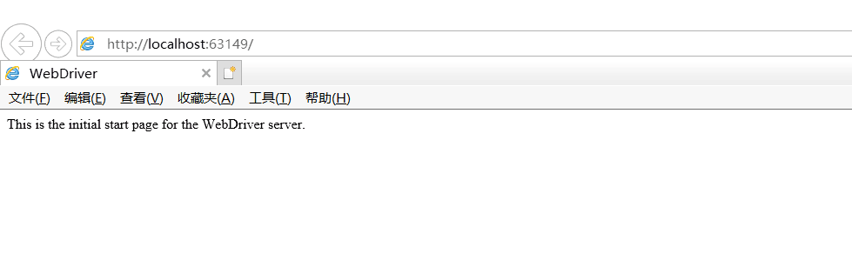

解决办法：

1. 安全选项卡,所有站点的是否启用保护模式统一,即全部勾选或全部不勾选
2. 高级选项卡,去选’启用增强保护模式’
3. 缩放必须为100%
4. 如果为IE11,还需进行以下操作:

在注册表找到以下目录，32位系统：HKEY_LOCAL_MACHINE\SOFTWARE\Microsoft\Internet Explorer\Main\FeatureControl\FEATURE_BFCACHE

64位系统：HKEY_LOCAL_MACHINE\SOFTWARE\Wow6432Node\Microsoft\Internet Explorer\Main\FeatureControl\FEATURE_BFCACHE

如果FEATURE_BFCACHE不存在，新建一个，然后在里面新建一个DWORD，名为iexplore.exe，值为0

1. **以上方法设置后无效，重启电脑试试**
2. 如果是从SVN拉下来第一次执行代码，用pycharm打开config.ini，查看里面的中文乱码。如果是，用记事本打开ini文件，再把里面的内容复制到pycharm中。
3. 如果用到了TraverseDevice.py(user09)，检查是否连接了加密机，通过修改注册表中dll的文件路径，屏蔽加密机。

# 安装pip后输入 pip 相关命令无效

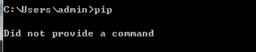

解决办法：尝试输入pip.exe

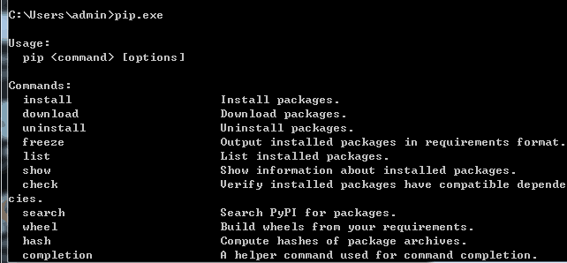

# pycharm提示：KeyError: 'sessionId'

更新selenium：:pip install -U selenium